

**Доработка конфигурации 1С:Бухгалтерия**

№ 1001 от 22.09.2022

ООО “2С ПЛЮС”

ул. Мира 63

Белореченск, РФ

 **Техническое задание по доработке 1С:Розница 2.3**

**1. Статус**

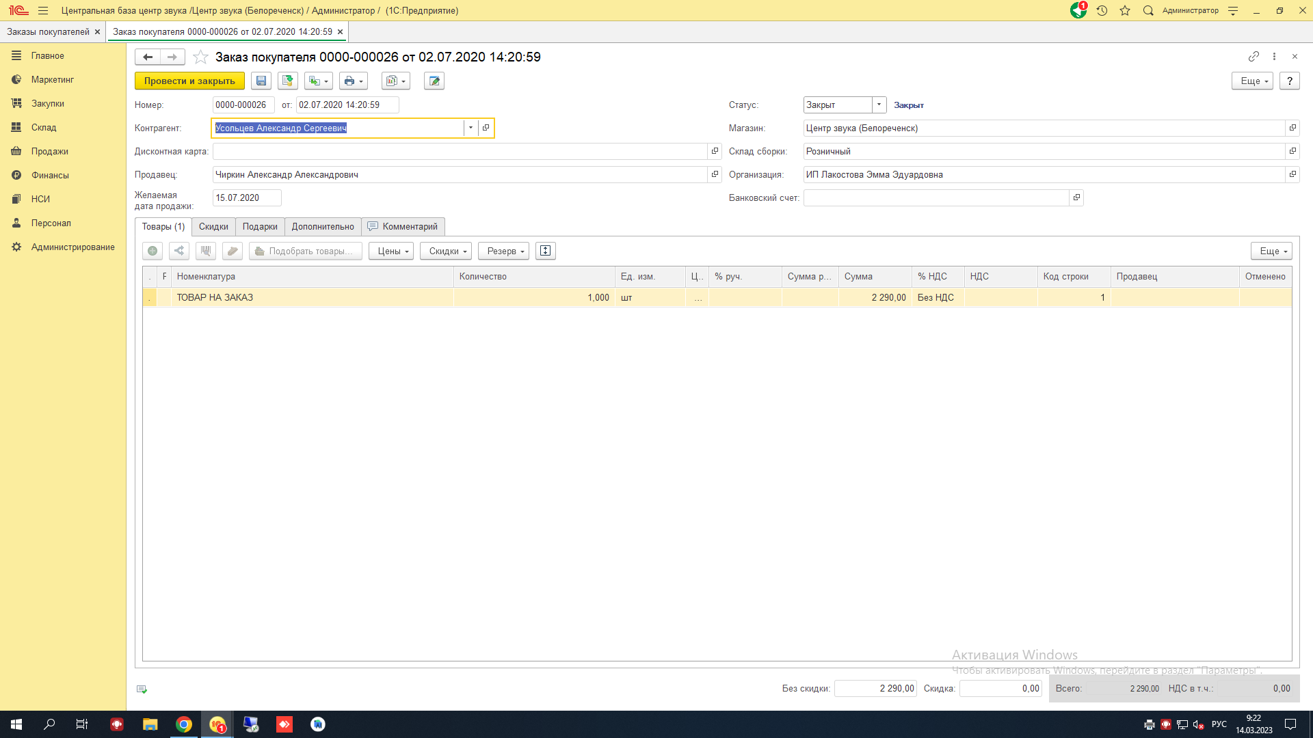

Документ заказ покупателя – разработать функция статус на основе связанных документов, При произведении оплаты на основе связанных документов производиться расчет оплаты документа, если сумма оплаты = 100% тогда разблакируеться «Статус» - если пользоватьель Администратора тогда статус разблокирован в Процедуре ПриОткрытии()

************************************РЕАЛИЗОВАНО*********************************************

&НаКлиенте

Функция ФункцияЗакрытияСтатусаНаКлиенте()

ЭтаФорма.Элементы.Статус.Доступность = Ложь

КонецФункции

&НаКлиенте

Процедура Расш1_ЗаказПокупателяПриОткрытииВместо(Отказ)

// ПодключаемоеОборудование

МенеджерОборудованияКлиент.НачатьПодключениеОборудованиеПриОткрытииФормы(Неопределено, ЭтотОбъект, "СканерШтрихкода,СчитывательМагнитныхКарт");

// Конец ПодключаемоеОборудование

// СтандартныеПодсистемы.ПодключаемыеКоманды

ПодключаемыеКомандыКлиент.НачатьОбновлениеКоманд(ЭтотОбъект);

// Конец СтандартныеПодсистемы.ПодключаемыеКоманды

Если СтрокаДействие = "ДействиеРезерв" Тогда

ПодключитьОбработчикОжидания("ОповеститьОбРезервировании", 0.1, Истина);

ИначеЕсли СтрокаДействие = "ДействиеОтмена" Тогда

РозничныеПродажиКлиент.ОповеститьОбОтменеНепроданныхТоваров(ПричинаОтмены, КоличествоСтрокОтменено, Истина);

КонецЕсли;

_текП = ПользователиКлиентСервер.ТекущийПользователь();

_разрешено = Разрешено();

Если НЕ _текП = _разрешено Тогда

_опер_сум_док_2 = ФункцияПоискаСвязанныхДокументов(ЭтаФорма.Объект.Ссылка);

_опер_сум_док_1 = НайтиСумму1(ЭтаФорма.Объект.Ссылка);

Если _опер_сум_док_1 > _опер_сум_док_2 Тогда

ФункцияЗакрытияСтатусаНаКлиенте()

ИначеЕсли _опер_сум_док_1 > _опер_сум_док_2 Тогда

пасс = 1;

Иначе

Бросить = 1;

КонецЕсли;

Иначе

пасс = 1;

КонецЕсли;

КонецПроцедуры

&НаСервере

Функция НайтиСумму1(Ссылка)

параметр1 = Ссылка.СуммаДокумента;

Возврат параметр1;

КонецФункции

&НаСервере

Функция ФункцияПоискаСвязанныхДокументов(Ссылка)

Запрос = Новый Запрос;

Запрос.Текст =

"ВЫБРАТЬ

| СвязанныеДокументы.Ссылка

|ИЗ

| КритерийОтбора.СвязанныеДокументы(&Ссылка) КАК СвязанныеДокументы";

Запрос.УстановитьПараметр("Ссылка", Ссылка);

Выборка = Запрос.Выполнить().Выгрузить();

_опер_сум_док = 0;

_опер_сум_док_ц = 0;

Для Каждого _стр ИЗ Выборка Цикл

_опер_сум_док = _стр.Ссылка.СуммаДокумента;

_опер_сум_док_ц = _опер_сум_док_ц + _опер_сум_док;

КонецЦикла;

Возврат _опер_сум_док_ц;

КонецФункции

&НаСервере

Функция Разрешено()

_разрешено = Справочники.Пользователи.НайтиПоНаименованию("Администратор");

Возврат _разрешено;

КонецФункции

************************************РЕАЛИЗОВАНО*********************************************

**2. Подбор товаров в заказ покупателя**

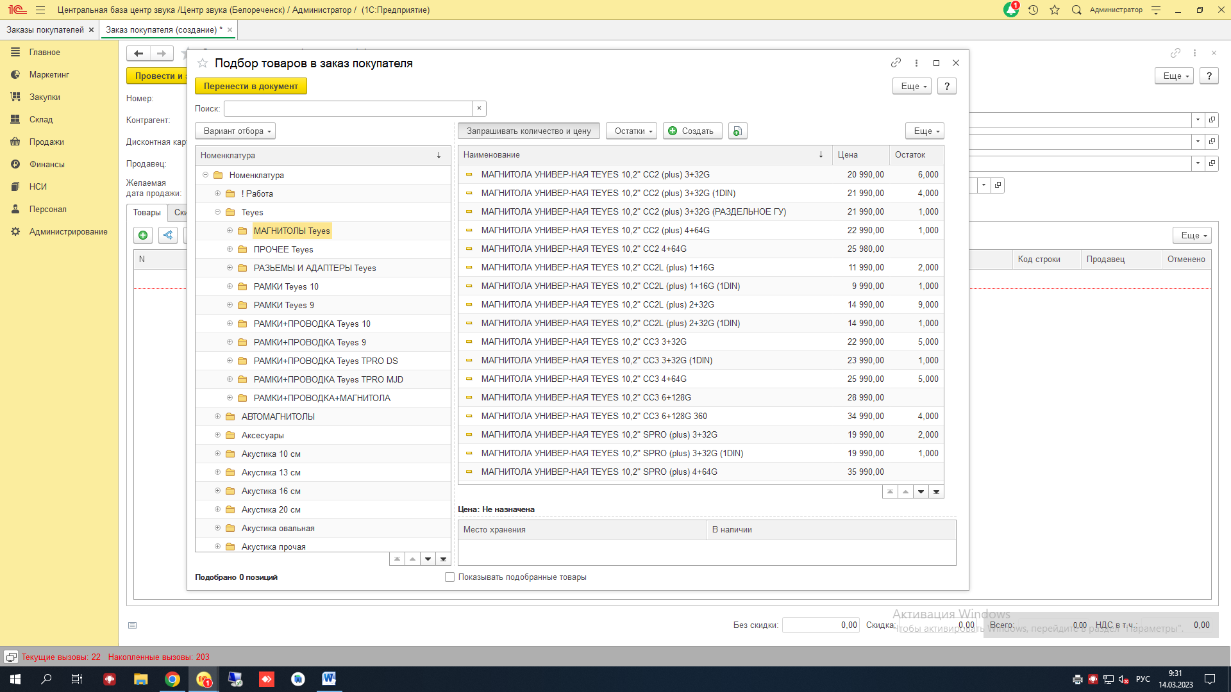

Необходимо разработать более удобный графический интерфейс формы

**3 Заказ на перемещение**

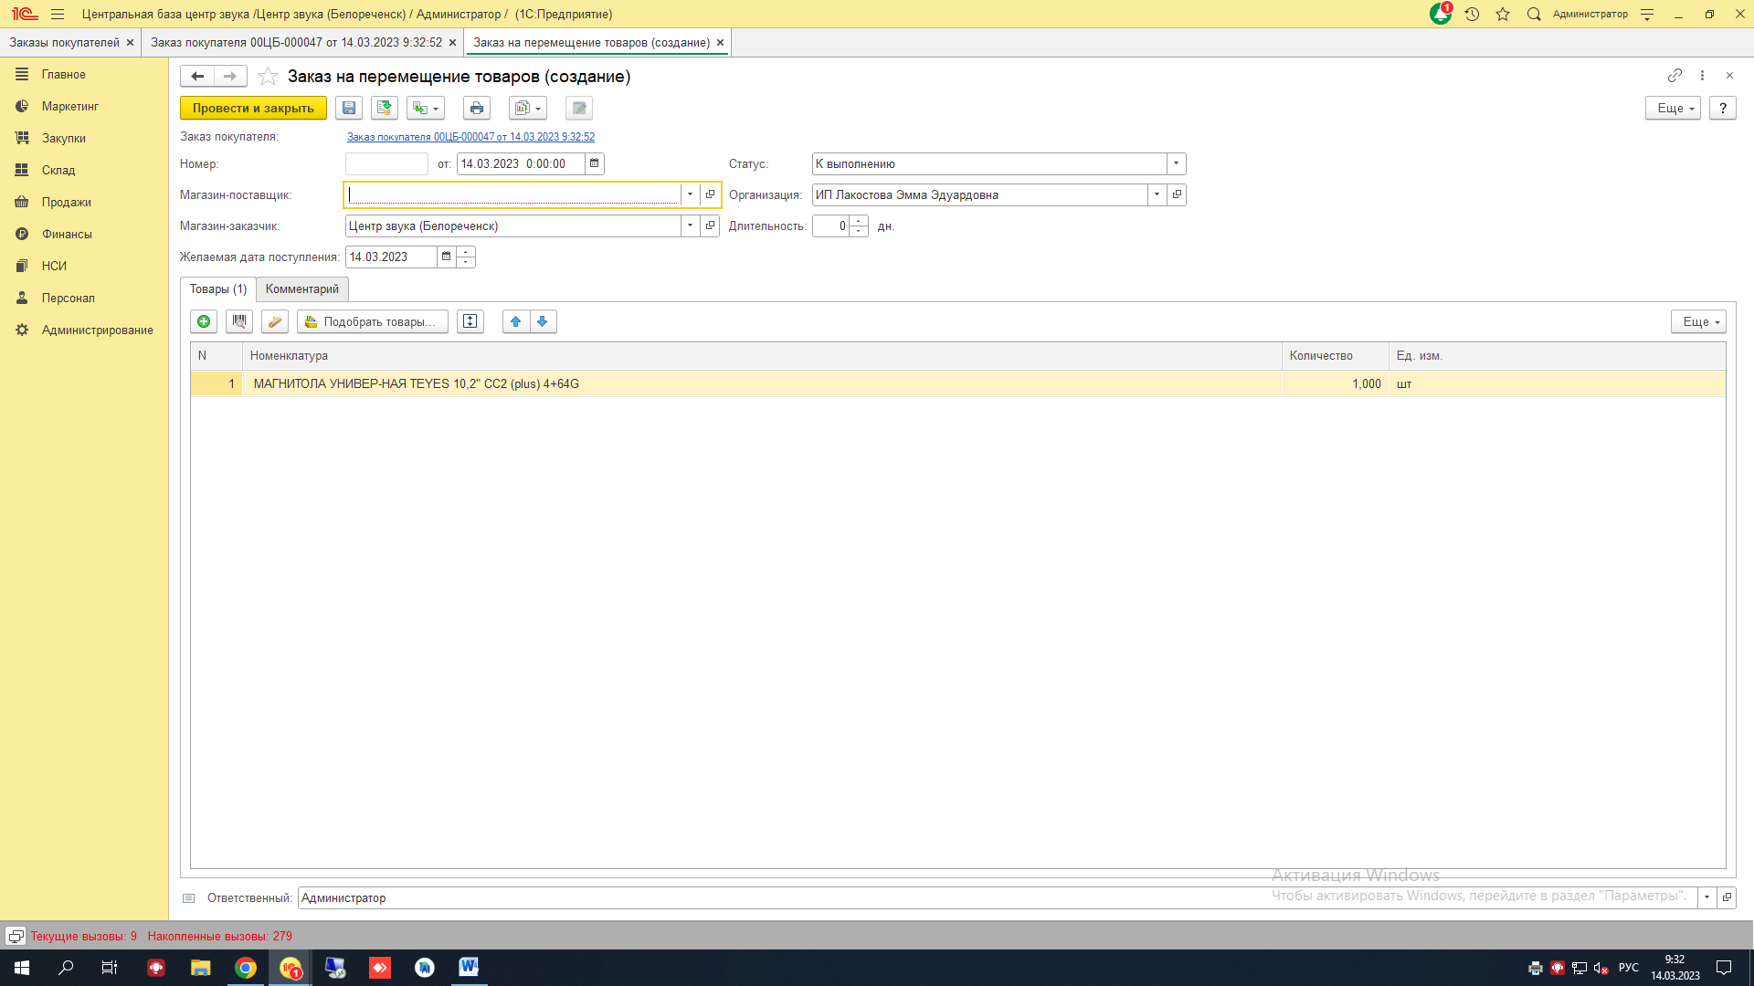

Необходимо очищать табличную часть если документ создан на основании «Заказ покупателя», Процедура ОбработкаЗаполнения()

************************************РЕАЛИЗОВАНО********************************************* ДанныеЗаполнения = ДанныеЗаполнения.ПолучитьОбъект();//ДанныеЗаполнения.Товары.Очистить();

ДанныеЗаполнения.Товары.Очистить();

ДанныеЗаполнения = ДанныеЗаполнения;

************************************РЕАЛИЗОВАНО*********************************************